PREFEITURA MUNICIPAL DE SÃO PEDRO DA ALDEIA
ESTADO DO RIO DE JANEIRO

SECRETARIA MUNICIPAL DE ADMINISTRAÇÃO

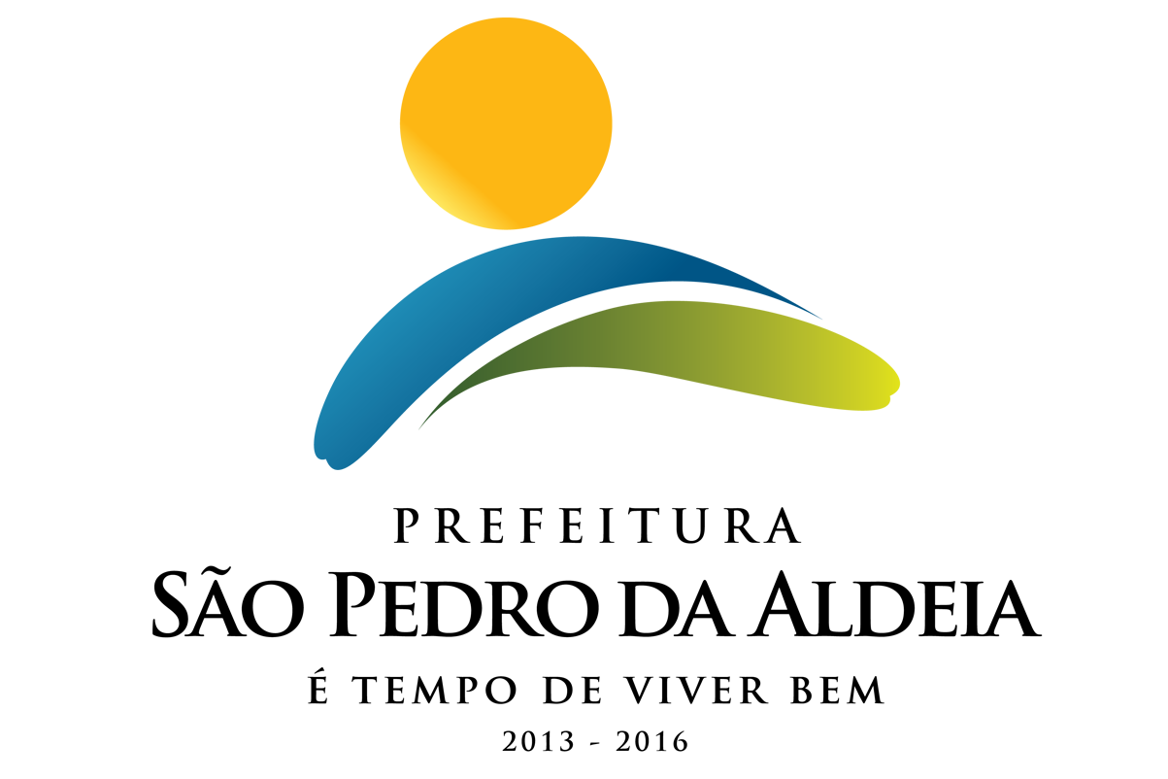

AVISO DE LICITAÇÃO

PREGÃO PRESENCIAL Nº 21/2019
SECRETARIA REQUISITANTE: Secretaria Municipal de Saúde
TIPO: Menor Preço por Item
PROCESSO ADMINISTRATIVO: 10202/2018
DATA DA ABERTURA: 18/04/2019 às 09:30 HORAS
OBJETO: Registro de Preços para futura e eventual aquisição de 3.480 unidades de repelente loção hidratante com 130 ml e 3.480 unidades de protetor solar fator 30 com 165 ml, hipoalérgico dupla proteção uva/uvb.
VALOR GLOBAL: R$ 244.191,60
RETIRADA DO EDITAL: Os interessados deverão comparecer a sede da Prefeitura de São Pedro da
Aldeia, na Rua Marques da Cruz nº. 61, Centro, SPA/RJ, no horário de 10:00 às 16:00, apresentando requerimento em papel timbrado assinado pelo sócio da empresa, com firma reconhecida, credenciando quem fará a retirada, cópia do contrato social, portando carimbo de CNPJ da firma, um pen-drive. Maiores informações serão prestadas em dias úteis, pelo tel. (022) 2621-7098.

Quenedi Dutra da Silva
Pregoeiro

